[广州市疾病预防控制中心高层次卫生人才2015年Oncotarget论文被关注](https://mp.weixin.qq.com/s?__biz=MzkyODUyMDc5MQ==&mid=2247499775&idx=2&sn=ce54bba7996d8388e9e7dd0bfdbcf50f&chksm=c3e4dad08f567594cd1dcda1bdfd7966cc98ee3f98e49942e4e388c3600d6ad03aada2d6b90b&scene=126&sessionid=1742143114)

[天眼学术](javascript:void(0);)2025-03-08 00:05:27湖南

《Oncotarget》2015 Sep 15;6(27):23776-92.

doi: 10.18632/oncotarget.4196

#1**Sholto David**于2024年12月发表评论

图7:ImageTwin.ai用红色矩形标识和注释的意外重叠

请作者核实并发表意见？

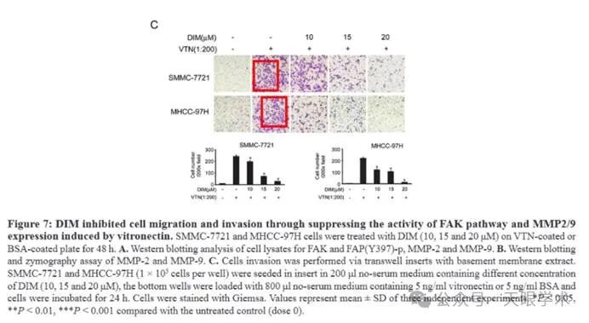

#2**Sholto David**于2024年12月发表评论

另见图5D和图3D：

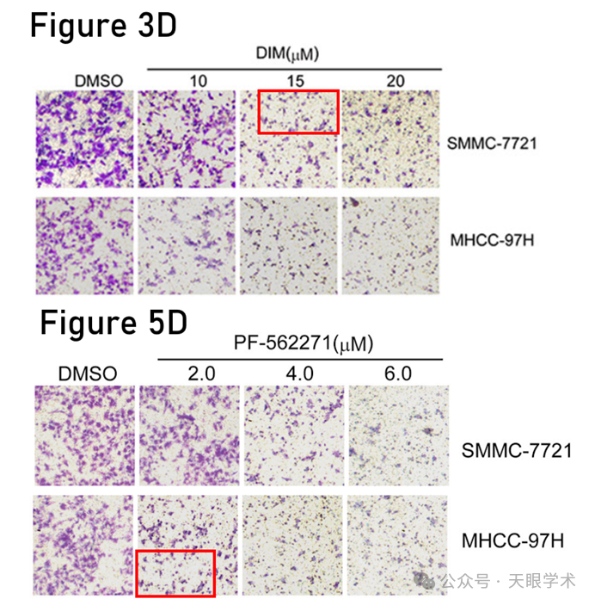

#3***Epithemia zebra***于2025年2月发表评论

比预期的要相似得多。ImageTwin检测到的相似性。

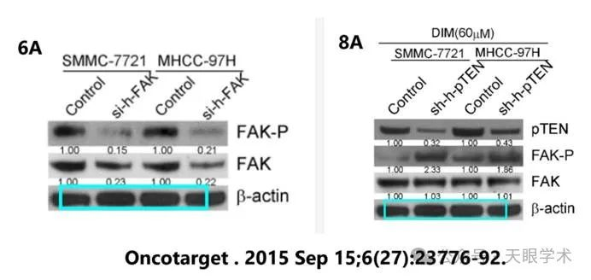

#4**Wen-Xue Li**于2025年3月发表评论

尊敬的教授，我们感谢您富有洞察力的观察，并感谢您提请我们注意此事。经过全面审查，我们发现了图像合成过程中出现的疏忽，我们对此错误深表遗憾。我们已经联系了该杂志的编辑来纠正这个问题。我们感谢您在识别这些错误并帮助我们保持研究的完整性方面所做的努力。再次感谢您的仔细审查和建设性反馈。顺致敬意Wenxue Li

衔接：

https://pubmed.ncbi.nlm.nih.gov/26068982/

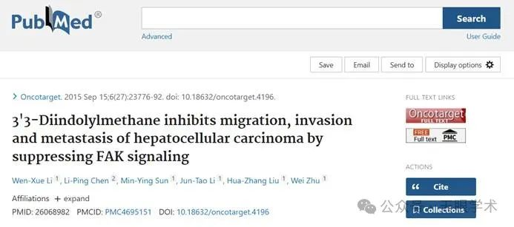

作者简介：

朱伟，主任医师（三级），博士。广州医科大学博士生导师，中山大学、南方医科大学、暨南大学、广东药科大学硕士生导师。2002年毕业于中山大学毒理学系获硕士学位，2010年毕业于南方医科大学免疫学系获博士学位。2015年2月至2016年2月在美国国家毒理研究中心生化毒理学部进行访问交流。现为广州市高层次卫生人才（医学重点人才），广州市疾病预防控制中心科教信息部主任、毒理学主任医师，广东省卫生毒理学会副理事长，广东省预防医学会中毒控制与毒理专委会副主任委员，广州市医师协会职业医学分会副主任委员，中国毒理学会理事，2009年12月通过中国毒理学会毒理学家资格考试获得中国毒理学家资格证。2002年7月起工作于广州市疾病预防控制中心。专业技术特长为毒理学安全性评价、慢性重大疾病监测与精准防控研究，承担国家自然科学基金委、广东省自然科学基金委、广东省科技计划项目、广州市科技计划项目十余项，主要研究方向为植物化学物I3C/DIM的化学预防作用及其机制、慢性重大疾病监测与精准预防策略、真菌毒素单克隆抗体的制备及利用自制抗体进行真菌毒素定性定量检测的应用研究，。作为主持人获得广州市科技进步成果三等奖1项（2015年，第一负责人）。作为专利人，获得中华人民共和国国家知识产权局颁发的实用新型专利2项（2013年，2020年），发明专利2项（2017年，2021年）。共发表专业学术论文112篇，其中46篇为SCI引用论文。

评论衔接：

https://pubpeer.com/publications/4B839F304D3D9AFD52265AF9805457#4

免责声明：

本报道中的信息均来源于学术网站及已公开资料，我们对其准确性及完整性不做任何保证。如果有任何纰漏或不实之处，请通过QQ 642007239与我们联系。